Государственное профессиональное образовательное учреждение Тульской области
«Тульский государственный машиностроительный колледж имени Никиты Демидова»
(ГПОУ ТО «ТГМК им. Н. Демидова»)

Инновации в машиностроении

Выполнила:
преподаватель спецдисциплин
Воеводина Т.А.

Тула, 2025

Технологии – это увлекательная и мощная сила в современном мире. Они затрагивают практически каждый аспект нашей жизни и охватывают, чуть ли не каждый уголок земного шара. Технологии обеспечивают связь между людьми или изолируют их, заставляют двигаться или обездвиживают.
Мир совершенствуется каждый день, изобретая и открывая что-то новое, и без этих достижений мы бы не продвинулись так далеко. Современные технологии быстро ворвались в нашу жизнь и круто ее изменили, то, что они нас развивают, я думаю, с этим не поспоришь. Как говорится к хорошему привыкаешь быстро, и мы уже не представляем свою жизнь, не начав утро с проверки почты, голосовых сообщений. А для кого- то интернет это вся его жизнь ведь только там у него есть друзья, и только там он может поделиться своими мыслями.
Технологии будущего - это интеллектуальные производства.
В последнее время новые технологии в машиностроении появляются всё более массово. Это обусловлено очередной ступенью прогресса, который, прежде всего, направлен на производственную деятельность. Машиностроение представляет собой огромную отрасль с множеством разветвлений, куда входят такие направления как: дизайн и производство транспорта, робототехника, изготовление промышленных станков, бытовые приборы, радиотехника, электротехническая промышленность.
По своей сути технология – это искусство преобразования одних вещей в другие, например преобразование нефти в бензин или строительных материалов – в дом. То, каким преобразователем мы пользуемся, и обуславливает вид применяемой технологии.
Основой современного машиностроения справедливо считаются наукоёмкие технологии и инновации, возникающие на пересечении нескольких наук. В данный момент технический прогресс совместил в себе развитие энергетики, физические и химические достижения, высокоэффективные компьютерные технологии, программные продукты и пр. Это сочетание позволяет разрабатывать и выпускать многокоординатные, гибкие, многофункциональные машины и находить новые методы их производства.
Актуальность работы: будущее за новыми технологиями, их применение востребовано и незаменимо.
Гипотеза – новые технологии используются в машиностроении, давая новые возможности и помогая решать самые сложные задачи.
Цель проекта: показать неограниченные возможности современной науки и техники в развитии машиностроения, познакомиться с современными достижениями и пробудить интерес к новым технологиям.
Задачи проекта:
- изучить основные направления развития новых технологий;
- изучить практическое значение разработок;
- показать роль новых технологий в машиностроении;
- провести тестирование среди студентов с целью выявления уровня осведомленности по данной теме.
Объект исследования: новые технологии в машиностроении.
Предмет исследования: сферы применения, возможности и перспективы новых технологий в машиностроении.
Методы исследования: сбор материала по теме, его анализ и обработка, оформление работы, тестирование, создание презентации.
Практическая значимость работы заключается в том, что работающие над этой темой студенты узнают много нового из этой сферы. Данная работа позволит расширить кругозор в данной области, познакомиться с новейшими достижениями науки и техники.
1. Теоретическая часть
Термин «Технология» (от греч. techne — искусство, мастерство, умение) означает совокупность методов обработки, изготовления, изменение состояния, свойств, формы, сырья, материала или полуфабриката, осуществляемых в процессе производства продукции. Задачей технологии как науки является выявление физических, химических, механических и других закономерностей с целью определения и использования на практике наиболее эффективных и экономичных производственных процессов.
Машиностроение — комплекс отраслей промышленности, изготовляющих орудия труда для народного хозяйства, транспортные средства, а также предметы потребления и оборонную продукцию. Машиностроение является материальной основой технического перевооружения всего народного хозяйства нашей страны.
Мы стоим на пороге четвертой промышленной революции, связанной с появлением облачных технологий, обработкой больших данных и развитием промышленного Интернета (Интернета вещей).
Первая промышленная революция произошла в XVIII веке, начало ей положили изобретение паровой машины и механизация ручного труда. Вторая произошла в начале XX века — она характеризуется внедрением процессов массового производства. В основе третьей, происходившей в последние десятилетия прошлого века, лежит применение электронных систем и компьютерных технологий для автоматизации производственных процессов.
Сегодня мы стоим на пороге четвертой революции, которая определит будущее машиностроения. Ее называют Industry 4.0, и зарождалась она на протяжении последних десяти, а то и двадцати лет. Несмотря на такое поэтапное развитие, ее последствия, с сегодняшней точки зрения, будут носить действительно революционный характер.
Задачами технологии машиностроения остаются снижение себестоимости и повышение производительности обработки при высоком качестве изделий. Причем технологический процесс должен строиться с учетом автоматического саморегулирования, поскольку с автоматизацией технологических процессов человек должен быть отстранен не только от непосредственного осуществления, но и от управления производственным процессом изготовления изделий. Эти функции передаются ЭВМ, а человеку остается только следить за их работой. Но для этого необходимо всесторонне изучить все связи и закономерности процесса изготовления изделия.
Новые технологии — технические нововведения, которые представляют прогрессивные изменения в рамках области конкурентного преимущества.
Необходимость разработки новых технологий особенно остро ощущается в тех производствах, где старые методы во многом уже исчерпали себя, и совершенствование традиционных методов не может существенно улучшить экономические показатели. Создание новых технологий обусловливается также ограниченностью трудовых и топливно-сырьевых ресурсов. Новые технологии должны обеспечивать снижение затрат на единицу конечной продукции, причем чем ограниченнее ресурсы, тем в большей мере совершенствование технологии должно быть направлено на их экономию.
В последние годы происходит постепенный переход от традиционных технологических методов обработки к более прогрессивным физическим, химическим и биологическим методам. Совокупность методов и приемов изготовления машин, выработанных в течение длительного времени и используемых в определенной области производства, составляет технологию этой области. В связи с этим появились понятия: технология литья, обработки давлением, сварки, механической обработки, сборки.
Внедрение новых технологий в производство приводит к революционным изменениям в экономике страны. Поэтому технология машиностроения становится ключевой составляющей научно-технического прогресса. Развитие технологии любого производства основывается на комплексной механизации и автоматизации, обеспечивающих рост производительности труда и снижение себестоимости продукции. Основными направлениями развития технологии в машиностроении являются:
• создание принципиально новых технологических процессов изготовления деталей, узлов и агрегатов, обеспечивающих экономию различных видов ресурсов (материальных, энергетических, трудовых и финансовых);
• комплексная автоматизация и механизация производства на основе разработки и освоения новых видов высокопроизводительного технологического оборудования;
• совершенствование систем управления технологическими процессами на основе программно-целевого метода.
Основные направления развития машиностроения – поиск перспективных технологий энергопреобразования и производство новой техники на основе высокоэффективных термодинамических циклов с использованием возобновляемых энергоресурсов. Переход на новый технологический уровень связан, прежде всего, с энергосбережением и сокращением доли использования традиционных энергоресурсов.
Повышение требований к качеству и технологичности продукции обусловливает необходимость изменения парка технологического оборудования.
Несмотря на появление новых инновационных материалов, металл остаётся основой промышленности и строительства. Новые технологии машиностроения позволяют разработать новые способы обработки металлов, что и является главной задачей технологов и конструкторов. Обработка металлов по новым технологиям ведется с целью улучшения качества, повышения точности обработки, производительности и уменьшения количества отходов.
Инновационные принципы и материалы машиностроения продолжают разрабатываться по всему миру. Новые высоты, которые сейчас хотят покорить инженеры и конструкторы, касаются безызносных материалов. Не кажутся уже такой откровенной фантастикой идеи создания вечного двигателя. Обычным пользователям остаётся с интересом наблюдать за новыми разработками и с наслаждением использовать их в повседневной жизни.
В будущем производственные мощности станут модульными и гораздо более гибкими, чем современные заводы. Чтобы достичь этого, понадобятся миниатюрные процессоры и устройства хранения данных, датчики и преобразователи. Вспомогательные средства будут встроены во все виды оборудования, а также в заготовки изделий, материалы и инструменты; широкое применение найдет и новое программное обеспечение для работы со структурированными потоками данных.
За счет этих инноваций будет обеспечен обмен данными и командами между изделиями и технологическим оборудованием. Изготавливаемое изделие будет с самого начала снабжаться цифровой памятью и сможет обмениваться информацией с технологической средой на всех этапах производства. Проектируемый продукт превращается в киберфизическую систему, объединяющую виртуальный и реальный миры.
В результате подобного процесса заводы будущего смогут облегчить оптимизацию технологических процессов и лучше управлять ими. Часть элементов «интеллектуального завода» уже существует, но, по общему мнению специалистов, для достижения практически полной автоматизации понадобится еще очень много времени.
Многие технологии, на которых основывается четвертая промышленная революция, уже существуют.
2. Практическая часть
Современные технологии быстро идут вперед, делая кадры фантастических фильмов делом ближайшего будущего. Они настолько незаметно и органично входят в нашу жизнь, что уже сейчас существует ряд изобретений, заставляющих удивиться. Вот, несколько новых технологий, которые поднимают машиностроение на совершенно другой уровень.
2.1 Новые материалы.
Специалисты автомобильной, авиационной и космической промышленности много десятков лет задаются единым вопросом о создании нового материала, имеющего минимальный вес, но при этом обладающим исключительной прочностью. Чем выше эти характеристики, тем экономичнее, экологически безопаснее и надёжнее выпускаемые в этих отраслях транспортные средства.
Непотопляемый пористый алюминий
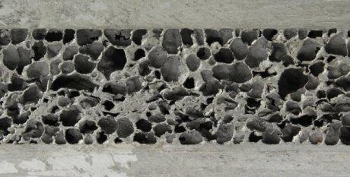
Рисунок 1 - Непотопляемый пористый алюминий

Технология, разработки заключается в следующем. Металлическая пластинка помещается под электродуговым аппаратом. Здесь же находится сопло, через которое подается газ. Вначале с помощью перемещающейся электрической дуги металл расплавляется, при этом одновременно в расплавленную зону подается газ. По мере перемещения дуги металл начинает остывать с образованием пор. Их плотность и размер регулируется путем корректировки параметров дуги и газовой струи.
Возможность формировать отдельные пористые участки позволяет производить металлоконструкции, обладающие свойствами тепло- и звукоизоляции. При этом внутри они пористые, а снаружи будут надежно защищены сплошным слоем металла.
Если до минимума снизить плотность металла, то его можно будет использовать для создания сверхлегких судов, которые не утонут даже, получив пробоину.
Прозрачный алюминий
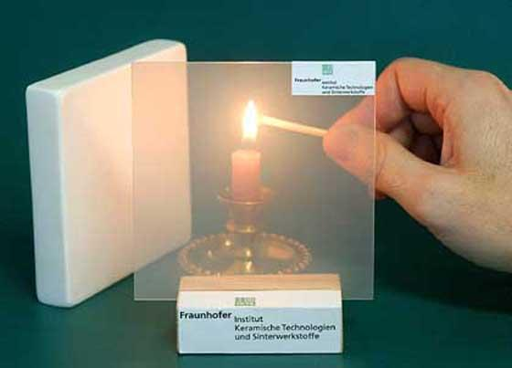
Рисунок 2 - Прозрачный алюминий
Прозрачный алюминий в три раза прочнее стали и прозрачен. Количество применений такому материалу воистину огромно. Представьте себе целый небоскреб или аркологию, состоящую из прозрачной стали. Горизонты будущего могут выглядеть как ряды плавающих черных точек (отдельные номера), а не монолиты, как сегодня. Огромная космическая станция, выполненная из прозрачного оксида алюминия, будет проплывать над Землей не страшной черной точкой, а незаметным спутником.
Аморфные металлы
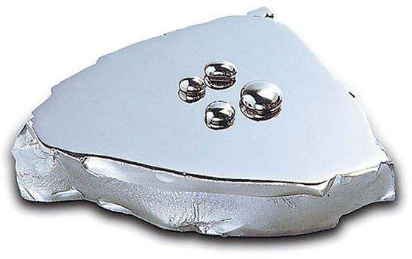
Рисунок 3 - Аморфные металлы

Аморфные металлы, также называемые металлическими стеклами, состоят из металла с неупорядоченной атомной структурой. Они могут быть в два раза прочнее стали. Из-за неупорядоченной структуры они могут рассеивать энергию удара более эффективно, чем металлические кристаллы, у которых есть слабые места. Аморфные металлы создаются в процессе быстрого охлаждения расплавленного металла до того, как он сформирует кристаллическую решетку. Аморфные металлы могут стать следующим поколением военной брони до того, как сменятся алмазоидными материалами к середине века. Если говорить об экологии, аморфные металлы обладают электронными свойствами, которые на 40 % увеличивают эффективность энергосетей, экономя нам тысячи тонн выбросов ископаемого топлива.
Супер материалы
С более глубоким пониманием химии научились создавать новые, потрясающие материалы. В их число входит графен – материал, который состоит лишь из одного слоя атомов углерода. В настоящее время графен получил почетный статус синтетического материала века – совершенно плоские листы, состоящие из атомов углерода, проводят ток лучше меди, проводят тепло лучше любого другого материала, а по прочности на растяжение оказываются прочнее алмаза.
Новый метод добычи данного материала предполагает добывать графен из твердого диоксида углерода. Предлагается помещать сухой лед и графит в специальную мельницу, которая будет перетирать смесь между металлическими шарами. После двух дней работы такой мельницы графит перемалывается в хлопья, которые могут быть растворены в метаноле, воде или же диметилсульфоксиде. Полученный раствор для получения графеновой пленки полученный раствор охлаждается на силиконовой плате, и затем нагревается до 900 градусов.
Благодаря такой толщине, он легко растягивается, обладает высокой теплопроводностью и при этом он в 200 раз крепче стали. Графен может использоваться в создании… да чего угодно. Графен сделает бронетехнику, одежду, компьютеры и многие другие вещи намного лучше и куда более долговечными.
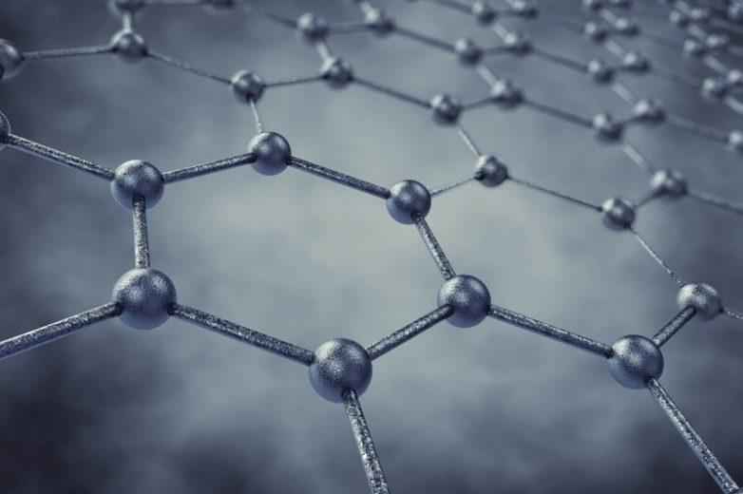
Рисунок 4 – Графен
Самоочищающаяся краска
Краска нового типа работает благодаря ультратонкому слою, состоящему из наночастиц, которые отталкивают от себя пыль, грязь, машинное масло, органические растворители и другие типы загрязнителей, способные оседать на поверхности автомобилей. Для тестов полученного материала была выбрана модель Nissan Note. Для чистоты эксперимента машины покрывали краской, произведённой по новой технологии, лишь наполовину, чтобы иметь возможность сравнивать результат со стандартным покрытием.
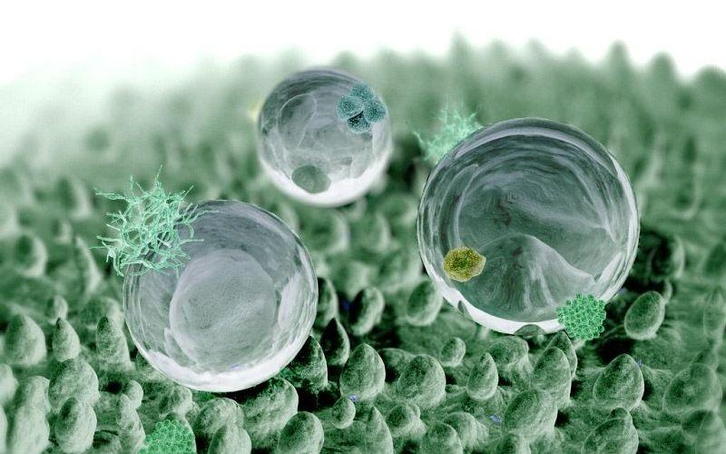
Рисунок 5 - Самоочищающаяся краска

Технология, которую опробовали в течение нескольких месяцев, называется Ultra-Ever Dry. Работает она за счёт того, что между окружающей средой и краской возникает тонкий воздушный нанослой, отталкивающий инородные агенты с поверхности. Кроме того, что Ultra-Ever Dry позволит в десятки раз увеличить время между мойками авто, она защитит корпус от деформации вследствие контакта с влагой, что продлит время эксплуатации и сохранит на длительное время безупречный вид модели после схождения с конвейера.

2.2 Новое оборудование
3D-принтер. Несмотря на то, что эта технология с нами уже несколько лет, 3D-печать продолжает находить для себя новые сферы применения. Так как технология становится дешевле и доступнее для широких масс, устройства для 3D-печати потихоньку становятся неотъемлемой частью современного общества. Медицина, космос, дизайн, транспортные сферы — все так или иначе начинают чаще пользоваться данной технологией и получать от этого существенные преимущества.
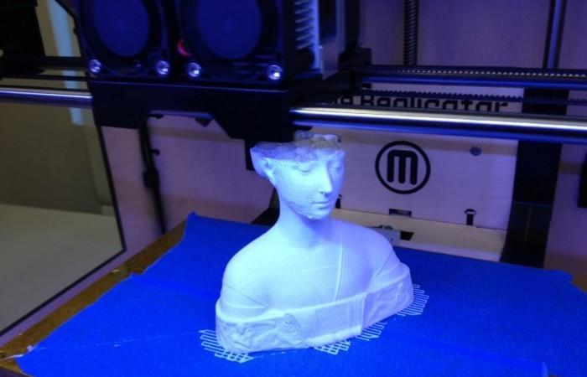
Рисунок 6 - 3D-принтер

Будь то биопечать продуктов для медицинских целей или печать материалов и различных механических частей, используемых, например, в двигателях или же в новых космических разработках — за 3D-печатью будущее. Пройдет совсем немного времени до того момента, как люди сами будут способны создавать себе дома, велосипеды и даже автомобили.

4D принтеры
3D принтеры и 4D принтеры. Оба выполняют одну задачу – печатают материалы или специальные предметы – но 4D создает объекты, которые способны изменяться под внешним воздействием. Дело в том, что условия жизни постоянно меняются, и то, что нам было нужно вчера, может уже не понадобиться через год. Чтобы избежать создания вещей, которые прослужат лишь короткий срок, исследователи создали принтеры и материалы, которые удивительным образом адаптируются ко всем типам перемен в окружающей среде, повреждениям и другим потенциальным опасностям.
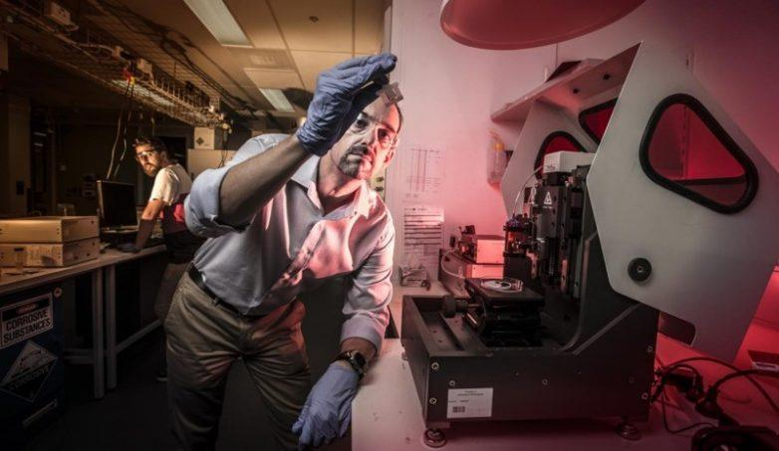
Рисунок 7 - 4D принтеры

Новый тип изготовления деталей - метод лазерного послойного синтеза
Но самая инновационная технология машиностроения, связанная с применением лазера, касается метода лазерного послойного синтеза. Благодаря ему выполняют выращивание деталей сложной формы. При помощи лазерного синтеза создают различные детали из жаропрочной стали, алюминия или титана.
Происходит этот процесс по 3D-технологии: лазер оплавляет порошок, из которого за несколько часов выполняется деталь. Такие изделия характеризуются идеальной плотностью, что позволяет широко применять их в авиационной и космической отрасли. Этот подход позволяет свести к нулю возможные деформации и поломки, которые возникали при применении старых методов.
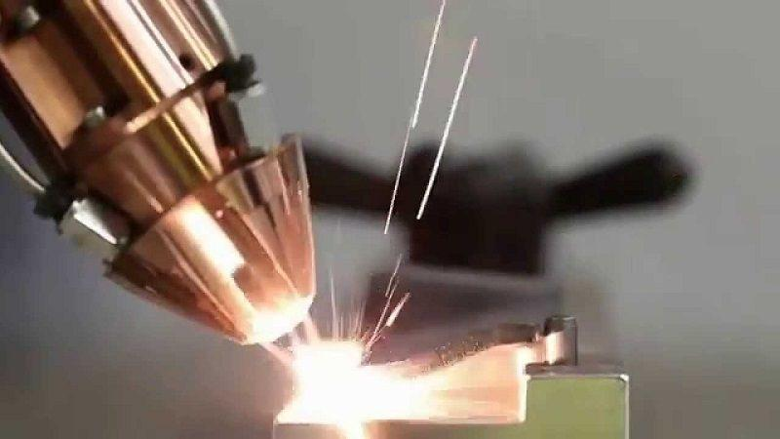
Рисунок 8 - Метод лазерного послойного синтеза

2.3 Новый транспорт
Беспилотные автомобили ожидается, что к 2020 году появится около 10 миллионов беспилотных автомобилей, что снизит количество смертей на 2500 между 2014 и 2030 годом.
Многие производители автомобилей уже начали внедрять некоторые функции автоматического вождения в производимых автомобилях.
Также есть множество компаний, пытающихся разработать технологии для самоуправляемых автомобилей, как например, Google, объявивший о прототипе беспилотного автомобиля. Полностью автономный автомобиль ожидается к 2019 году.
Некоторые системы полагаются на инфраструктурные системы (например, встроенные в дорогу или около неё), но более продвинутые технологии позволяют имитировать присутствие человека на уровне принятия решений о изменении положения руля и скорости, благодаря набору камер, сенсоров, радаров и систем спутниковой навигации. Беспилотный автомобиль это один из ключевых моментов повышения качества жизни инвалидов, людей с ограниченными возможностями здоровья сделать доступными и путешествия, и ежедневные перемещения по городу.

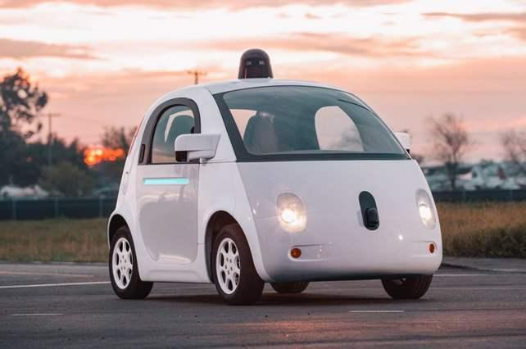
Рисунок 9 - Беспилотный автомобиль
Сверхскоростной транспорт – HYPERLOOP (вакуумный поезд).
Компания Hyperloop Transportation Technologies (HTT) работает над идеей, которую она хочет воплотить в жизнь. Впервые концепт Hyperloop был предложен в 2013 году Элоном Маском. Он представляет собой систему транспортных перевозок между городами в закрытых вакуумных трубах. Пассажиры, находясь в специальных капсулах, смогут путешествовать от одного города к другому со скоростью около 1300 километров в час. Быстрее скорости звука, нужно отметить.
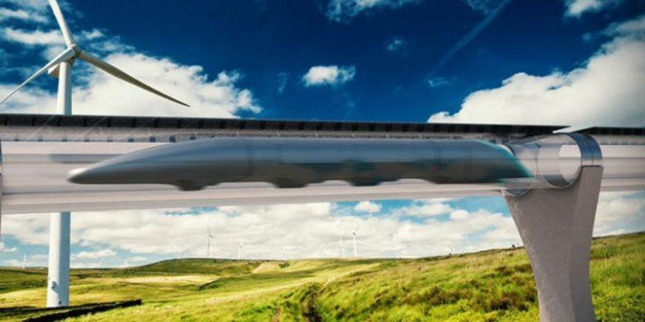
Рисунок 10 – Вакуумный поезд

Цифровые экраны и различные рекламные предложения обещают сделать сверхбыстрые перевозки не только приятными, но и развлекательными. В HTT заявляют, что система Hyperloop будет гораздо эффективнее и экономически выгоднее любой другой ныне используемой транзитной системы. В настоящий момент технологии проходят первые испытания. Но потенциал Hyperloop заметили даже в России.

2.4 Виртуальная реальность
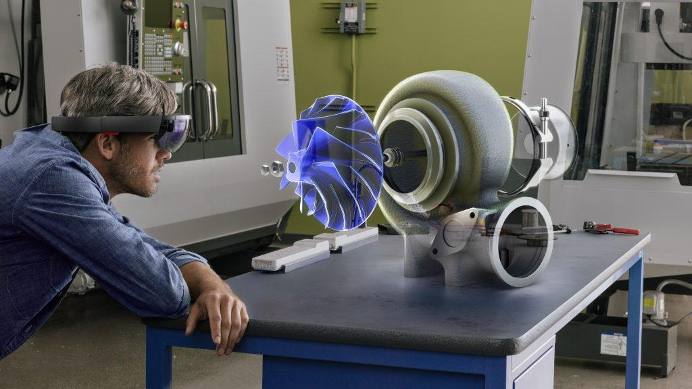
Рисунок 11 - Виртуальная реальность
На стадии разработки или сборки
Технологии виртуального прототипирования, которые базируются на представлении электронных образов моделей создаваемого изделия средствами программно-аппаратных комплексов виртуального окружения типа CAVE 3D. Дополненная реальность, то есть наложение компьютерной графики на реальный мир.
Сборка продукции
Технологии «смешанной» реальности могут значительно облегчить сборку конечной продукции, состоящей из множества элементов. Здесь, опять же, в качестве примера можно привести кейс автогиганта Volvo. Компания в коллаборации с Microsoft HoloLens запустила проект, в котором рабочие конвейера используют очки смешанной реальности. В процессе сборки они получают гайды (Guide(англ.) - руководство, в котором описана последовательность действий для достижения определенной цели) по правильной комплектации и тестированию работы деталей автомобиля.

2.5 5D диски для вечного хранения терабайтов данных
Исследователи создали 5D диск, который записывает данные в 5 измерениях, сохраняющиеся миллиарды лет. Он может хранить 360 терабайт данных и выдержать температуру до 1000 градусов.
Файлы на диске сделаны из трех слоев наноточек. Пять измерений диска относятся к размеру и ориентации точек, а также их положению в пределах трех измерений. Когда свет проходит через диск, точки меняют поляризацию света, которая считывается микроскопом и поляризатором.
Команда из Саутгемптона, которая разрабатывает диск, смогла записать на диск Всеобщую декларацию прав человека, Оптику Ньютона, Магна Карту и Библию. Через несколько лет такой диск уже не будет экспериментом, а станет нормой хранения данных.

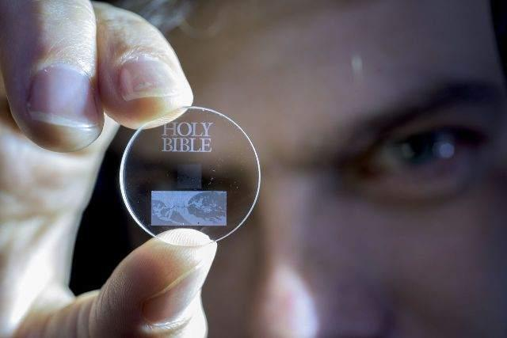
Рисунок 12 - 5D диск
2.6 Новая спецодежда
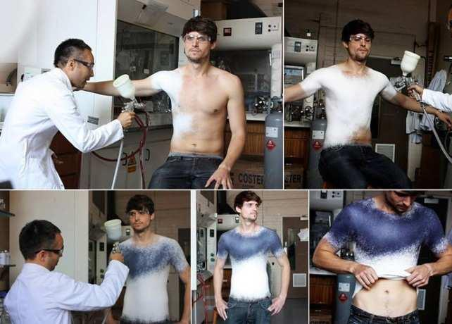
Рисунок 13 - Спрей-одежда

Испанский дизайнер Манел Торрес (Manel Torres) изобрел первую в мире спрей-одежду. Вы можете нанести спрей на любую часть тела, а затем снять его, смыть и снова носить.
Спрей сделан из специальных волокон, смешанных с полимерами, которые придают ткани эластичность и долговечность. Спрей также содержит полимеры, которые связывают волокна вместе и образуют при нанесении на тело материал. Его текстура может варьироваться в зависимости от типа используемых волокон - шерсть, акрил, лен. Эта технология позволит дизайнерам создавать уникальные предметы одежды с оригинальным дизайном.
Спрей после распыления практически мгновенно затвердевает, превращаясь в новую футболку или пару брюк. Его могут использовать и мужчины, и женщины. Дизайнер надеется, что в один прекрасный день его одежда из спрея станет реальной альтернативой традиционным футболкам, брюкам, блузкам и юбкам.

2.7 Бонус: Жизнь до 1000 лет
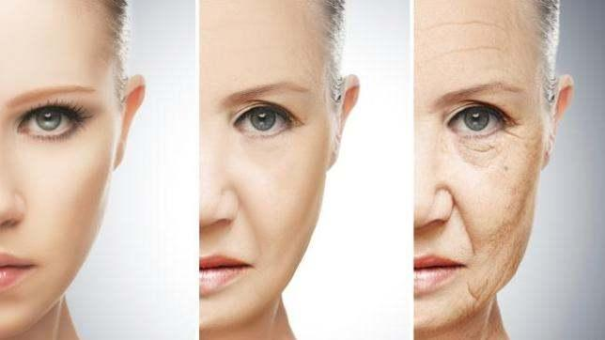
Рисунок 14 - Жизнь до 1000 лет

Кембриджский геронтолог Обри де Грей (Aubrey de Grey) считает, что если технологии продолжат развиваться с такой же скоростью, вполне возможно, что уже появился человек, который доживет до 1000 лет.
Исследователь работает над терапией, которая будет убивать клетки, потерявшие способность делиться, позволяя здоровым клеткам размножаться и восстанавливаться. Терапия позволит 60-летним оставаться такими еще 30 лет, пока им не исполнится 90 лет. Процесс будут повторять до 120 или 150 лет и так далее.
Цель программы — создание доступной для каждого человека технологии, при помощи которой можно восстанавливать организм до любой степени омоложения и поддерживать его в таком состоянии в течение любого времени.
Согласно Мистеру Грею этот метод может стать жизнеспособным уже в течение 6-8 лет. Так что вполне возможно, что в будущем человек все-таки найдет эликсир вечной молодости.

3. Социологический опрос
Мы слышим о новых технологиях с экранов телевизоров и по радио, читаем о них в газетах, журналах и сети Интернет. А что мы знаем о них на самом деле?
Мы решили спросить людей в нашем техникуме: это наши преподаватели – старшее поколение, студенты 1-4 курсов – младшее поколение. Количество опрашиваемых были равны, по 20 человек.
Мы составили 7 вопросов. Результаты ответов вы видите на экране.
Наши выводы таковы: все 100% опрашиваемые знакомы с какими-либо новыми технологиями или слышали о них.
Около 17% всех опрашиваемых не интересуются новыми технологиями, а 27% - все равно. Но 54% - интересуются и посещают сайты, на которых рассказывается о достижениях современных технологий. 80% студентов привлекают данные сайты.
Но вот, что интересно, именно младшее поколении в 100% считают, что новые технологии помогут им в жизни, а старшее поколение – всего лишь 60%. Но студенты 1 курсов не догадываются, что новые технологии помогут им не только в повседневной жизни, но и в профессии, 10(50%) человек из 10 твердо заявил, что за новыми технологиями стоит будущее во всех профессиях. А вот большинство из студентов старших курсов (60%) уверены, что новые технологии «перекроят» все будущие профессии. Из старшего поколения только 40% уверены в этом.
Но самое главное, что 100% всех опрошенных хотели бы получать больше информации о новых технологиях.
Так как интерес возрастает к нашей теме проекта, то мы будем продолжать изучать и исследовать достижения новых технологий по различным направлениям.

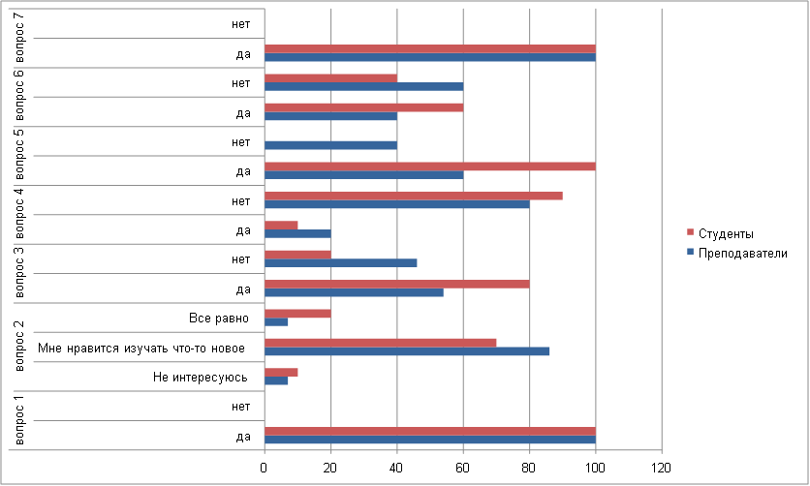
Рисунок 15 – Диаграмма на ответы анкетирования
Заключение

Все мы знаем, что человек — один из самых любопытных и умных живых организмов планеты, поэтому нет ничего удивительного в том, что каждый день, неделю или месяц на свет появляются все новые и новые открытия и изобретения. С того момента, как первый пещерный человек научился обращаться с камнем и изготавливать заостренные орудия, прошло не так уж много времени, и вот мы уже во всю пользуемся благами цивилизации, такими как электричество и Интернет. Несмотря на тот факт, что мы прожили лишь 18 лет в новом тысячелетии, за это время человечество успело достигнуть необычайных успехов в развитии технологий и науки. И, что не может не радовать, никто не собирается останавливаться на достигнутом.
Новые технологии и материалы машиностроения продолжают разрабатываться по всему миру. Несомненно, разработка и внедрение инновационных технологий является очень интересной сферой деятельности человека, поскольку не подвергает ограничительным рамкам полет мысли. Новые высоты, которые сейчас хотят покорить инженеры и конструкторы, касаются безизносных материалов. Не кажутся уже такой откровенной фантастикой идеи создания вечного двигателя.
Многие технологии, на которых основывается четвертая промышленная революция, уже существуют. К ним относятся глобальная сеть — Интернет, стандартные промышленные протоколы обмена данными, компьютерные средства симуляции и поддержки совместной работы, ускоряющие создание новых изделий. Машиностроители должны подготовиться к переходу на уровень Industry 4.0. Для этого им требуется внедрить все правильные системы и объединить все разнородные элементы.
В результате работы над проектом мы пришли к выводу, что переход к новым принципам производства неизбежен. Он будет происходить на основе совершенствования и объединения существующих технологий.
Обычным пользователям остаётся с интересом наблюдать за новыми разработками и с наслаждением использовать их в повседневной жизни.

